Разработка системы итогового повторения курса алгебры 7 – 9 – х классов

Выполнила: Кузнецова Т.В.

Содержание
- Примерное планирование итогового повторения курса алгебры 7-9-классов.
- Тематические тестовые работы.
- Обобщающая тестовая работа.
- Анализ ошибок, допущенных учащимися.

Примерное планирование итогового повторения курса алгебры 7-9 классов.
№ урока | Тема урока | Содержание учебных занятий. | Вид контроля
1-3 | Числа и вычисления | Действия с обыкновенными и десятичными дробями; определение модуля числа; признаки делимости; простые числа; стандартный вид числа; сравнение рациональных и иррациональных чисел; оценивание квадратных корней рациональными числами; понятие процента. | Тест
4-6 | Алгебраические выражения | Тождество, область определения выражения, вычисления по формулам, составление буквенных выражений по заданным условиям; свойства степени; способы разложения многочленов на множители; преобразование выражений, содержащих квадратные корни; преобразование несложных дробных выражений. | Тест
7-9 | Уравнения, системы уравнений | Уравнение с одной переменной, уравнение с двумя переменными, график уравнения с двумя переменными, корень уравнения; исследование квадратного уравнения; решение линейных, квадратных, несложных дробно – рациональных уравнений; составление уравнений и систем уравнений по условию задачи. | Тест
10-12 | Неравенства, системы неравенств | Свойства числовых неравенств; нахождение множества решений квадратного неравенства с одной переменной, опираясь на графические соображения; решение линейных и квадратных неравенства и систем линейных неравенств. | Тест
13-14 | Последовательности и прогрессии | Последовательность, член последовательности, n-й член последовательности, арифметическая прогрессия, геометрическая прогрессия, распознавание арифметической и геометрической прогрессии при различных способах задания, применение формул n-го члена и суммы n членов арифметической и геометрической прогрессии для решения несложных задач, в том числе из жизненной практики. | Тест
15-16 | Функции | Чтение графиков функций, чтение свойств функций по графику , нахождение множества значений и область определения функций, особенности расположения графиков некоторых функций в зависимости от значения параметров, входящих в формулы; применение функциональных представлений для решения задач практического характера. | Тест
17 | Обобщающая тестовая работа |  | Тест
18 | Анализ обобщающей тестовой работы
Итого 18 часов

Тематические тестовые работы.
Тест № 1 «Числа и вычисления».
- Укажите выражение, значение которого является наименьшим.
1. 2. 3. 4.
2. Значение какой суммы меньше 2?
1) 1,602 + 0,43; 2) 0,512 + 1,501; 3) 1,305 + 0,692; 4) 0,503 + 1,497.
3. Какому из следующих чисел соответствует точка, отмеченная на координатной прямой?
4. Соотнесите дроби, которые выражают доли некоторой величины, и соответствующие им проценты.
А) 0,006 Б) $\frac{4}{5}$ В) $\frac{7}{\text{25}}$ Г) 0,06
1) 6% 2) 28% 3) 80% 4) 0,6%
Ответ:
А | Б | В | Г

- Из объявления фирмы, проводящей обучающие семинары:
«Стоимость участия в семинаре – 2000 рублей с человека. Группам от организаций предоставляются скидки: от 4 до 10 человек – 5 %; более 10 человек – 8 %». Сколько рублей должна заплатить организация, направившая на семинар группу из 8 человек?
Ответ: ________________________________.
- На координатной прямой отмечены числа а и b. Какое из следующих утверждений является верным?
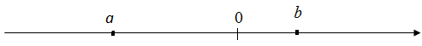
- ab › 0; 2) a + b ‹ 0; 3) b(a + b) ‹ 0; 4) a(a + b) ‹ 0
- Вычислите √6 ∙40 ∙ √90
Ответ _______________________
- Масса Земли равна кг, а масса Луны - кг. Во сколько раз масса Земли больше массы Луны?
1) примерно в 8,14 раз;
2) примерно в 81,4 раз;
3) примерно в 0,81 раз;
4) примерно в 1,236 раз.
- Расстояние от Венеры – одной из планет Солнечной системы, до Солнца равно 108 млн. км. Как эта величина записывается в стандартном виде?
1) 1,08∙10⁶ км 2) 1,08∙10⁷ км 3) 1,08∙10⁸ км 4) 1,08∙10⁹ км
10. На рулоне обоев имеется надпись l = 15 ± 0, 1 м, где – длина рулона. Как это условие можно записать в виде двойного неравенства?
1) 14, 9 ≤ l ≤ 15, 1 2) 14 ≤ l ≤ 16
3) 14, 99 ≤ l ≤ 15, 01 4) 14, 9 ≤ l ≤ 15

Тест № 2 «Алгебраические выражения».
- Найти значение выражения $\frac{1−\sqrt{а}}{в}$ при а = 0,36; в = 0,04.
Ответ: _____________________________
- Разложите квадратный трёхчлен на множители х² – 4х – 32

- (х+8)(х+4); 2) (х–8)(х–4); 3) (х–8)(х+4); 4) (х+8)(х–4)

- Упростите выражение:

1) 2) 3) 4)
- Пешеход прошел S км. Составьте выражение для вычисления скорости пешехода, если он был в пути а минут ( в м/мин).
- 1000аS 2) аS 3) 4)
- Из формулы Q = cm ( t₂–t₁) выразите t₂
Ответ:____________
- Какое из выражений не имеет смысла при х = 1 и х = –2?
- ; 2) ; 3) ; 4)
- Выполните умножение: ·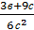
Ответ:__________________________
- Представьте выражение в виде степени

- a² 2) a⁻⁴ 3) a⁸ 4) a⁻²

- Найдите значение выражения х⁽⁻³⁾у² при х=, у=
- ; 2) ; 3) ; 4)

- В гараже выделили помещение для мойки машин (на рисунке оно показано штриховкой). Какова площадь S оставшейся части гаража?
1)
2)
3)
с
с
a
a

Тест № 3 «Уравнения, системы уравнений».
- Какое из чисел является корнем уравнения?

- 0 2) 1 3) 5 4) -1
- Найти корни уравнения: (х+3)(0,2х-1)=0.
Ответ:__________________
- Соотнести квадратные уравнения и их корни.

А) 4х² + 4х – 15 = 0 Б) 2х² + 7= 0 В) 4х² – 9 = 0

1) –2,5; 1,5 2) –1,5; 1,5 3) 1,5; –2,5 4) корней нет
Ответ:
А | Б | В
- Решите уравнение
- = Ответ: _______________
- Решите систему уравнений:
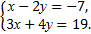 Ответ: _______________
- Вычислите координаты точки пересечения прямых 2х-3у=-8 и 4х+2у=0.
Ответ: ________________
- Турист от базы до деревни шел со скоростью 7 км/ч, а обратно – со скоростью 4 км/ч. Сколько времени ушло у него на обратную дорогу, если на весь путь туда и обратно турист затратил 2 часа?
Пусть х часов – время, затраченное на обратную дорогу. Какое из данных уравнений соответствует условию задачи?
- 1. $\frac{7}{х}=\frac{4}{х−2}$ 2.7х=4(2-х) 3. $\frac{х}{7}=\frac{х+2}{4}$ 4. 4х=7(2-х)
- Прочитайте задачу: «В 5 маленьких и 7 больших коробок разложили 90 карандашей, заполнив каждую целиком. В большую коробку помещается на 6 карандашей больше, чем в маленькую. Сколько карандашей в большой коробке и сколько в маленькой?»
Пусть х – число карандашей в большой коробке, у – в маленькой коробке. Выберите систему уравнений, соответствующую условию задачи.
1) $\begin{aligned}\left\{х−у=6, | \right.\end{aligned}$ 2) $\begin{aligned}\left\{у−х=6, | \right.\end{aligned}$ 3) $\begin{aligned}\left\{х−у=6, | \right.\end{aligned}$ 4) $\begin{aligned}\left\{у−х=6, | \right.\end{aligned}$
- Найдите сумму корней уравнения $x^{2}−\text{12}x+5=0$
- 12 2) 5 3) -12 4) -5
- Персики дороже груш на 25%. На сколько процентов груши дешевле персиков?
Ответ: ------------------------------------------------------------------

Тест № 4 «Неравенства, системы неравенств».
- О числах а и с известно, что а < с. Какое из следующих неравенств неверно?
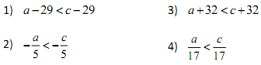
- О числах m, n, p и q известно, что q > n, n = p, m < p. Сравните числа q и m.
- q > m 2) q < m 3) q = m 4) Сравнить невозможно
- Решите неравенство 5х – 3(2х – 1,5) < 4х
Ответ:____________
- Решите систему неравенств 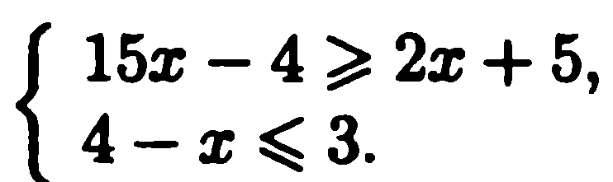
Ответ:_____________
- На рисунке изображён график функции у = -х² – 4х. Используя график, решите неравенство х² + 4х < 0.
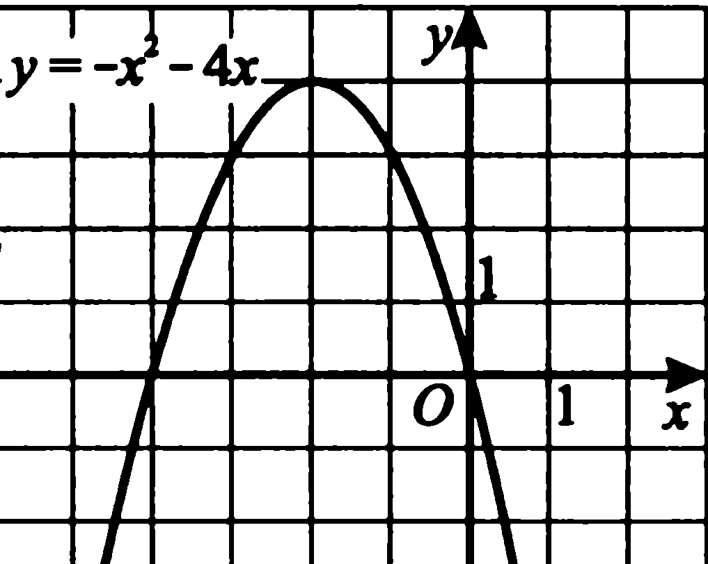

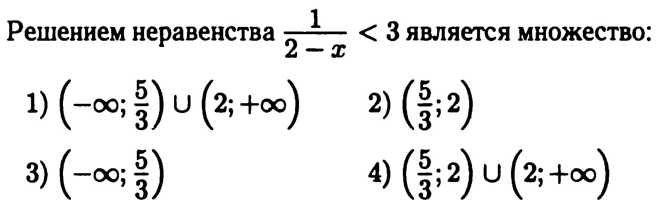
- Множество решений какой системы неравенств изображено на рисунке?
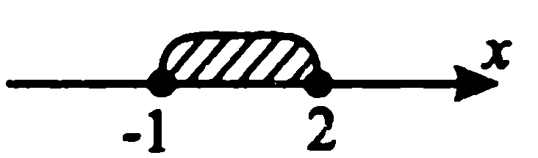
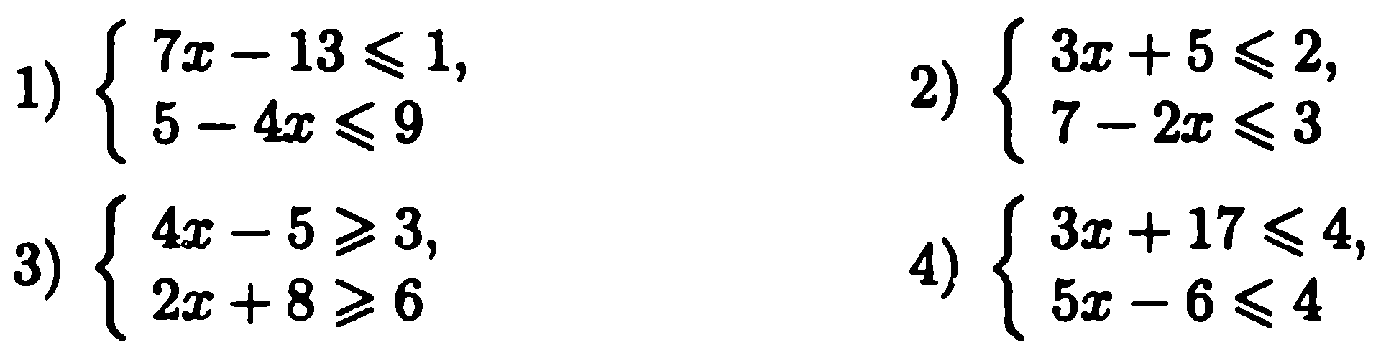
- На каком из рисунков изображено решение неравенства х² – 2х – 3 0?
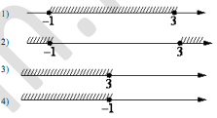
9. Укажите неравенство, которое не имеет решений.
1) + 5 ≥ 0 2) + 5 ≤ 0
3) – 5 ≤ 0 4) - 5 ≥ 0
10. Найдите область определения выражения $\frac{\sqrt{9х−2х^{2}−7}}{х^{2}−4}$
Ответ:______________

Тест № 5 «Последовательности и прогрессии».
- Из чисел -3, 6, 21, 0 выберите число, которое не является членом последовательности b_{n} = n² – 4.
- -3 2) 6 3) 21 4) 0
- Каждой последовательности поставьте в соответствие формулу n-го члена
А. 3; 5; 7; | 1) 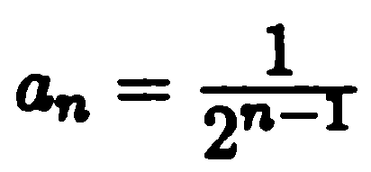
Б. 1; ; ; | 2) а_{n} = 2n + 1
В. 1; ; ; | 3) а_{n} = n²
 | 4) 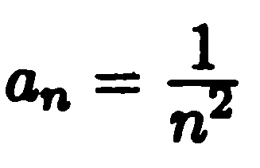
Ответ:
А | Б | В
- Укажите арифметическую прогрессию из нижеперечисленных последовательностей.
- 3; -1; -3; -6;… 2) 1; 4; 8; 11;… 3) -1; -3; -6; -8;… 4) 2; 6; 10; 14;…
- Числовая последовательность задана следующими условиями:
а₁ = 2; а_{n +1} = 3а_{n} – 2. Найдите пятый член этой последовательности.
- 64 2) 71 3) 81 4) 82
- Найдите знаменатель геометрической прогрессии ; -1; 2; -4;…
Ответ:_____________
- Найдите неизвестный член геометрической прогрессии
…;; -; х; -1;…
- – 0,5 2) 2 3) – 0,25 4) 0,5
- Найдите количество отрицательных членов арифметической прогрессии -44; -42; -40;…
Ответ:_________________
- Сумма четырнадцатого и пятого членов арифметической прогрессии равна 25. Найдите сумму первых восемнадцати членов этой прогрессии.
Ответ:____________________
- В геометрической прогрессии b₁ = -, q = -1,5. В каком случае при сравнении членов этой прогрессии знак неравенства поставлен неверно?
- b₃ < b₄ 2) b₄ > b₅ 3) b₄< b₆ 4) b₈ > b₁₀
- На первой неделе учебного года ученик решил 11 задач, а на каждой следующей неделе он решал на 3 задачи больше, чем на предыдущей. Сколько задач решил ученик на n-й неделе?
Ответ:_______________________

Тест № 6 «Функции».
- Функция задана формулой f (х) = х³ - 4х + 1. Найдите f (-2).
- 1 2) 17 3) 3 4) 12
- На рисунке изображён график квадратичной функции
у = ах² + bх + с. Выберите верное соотношение.
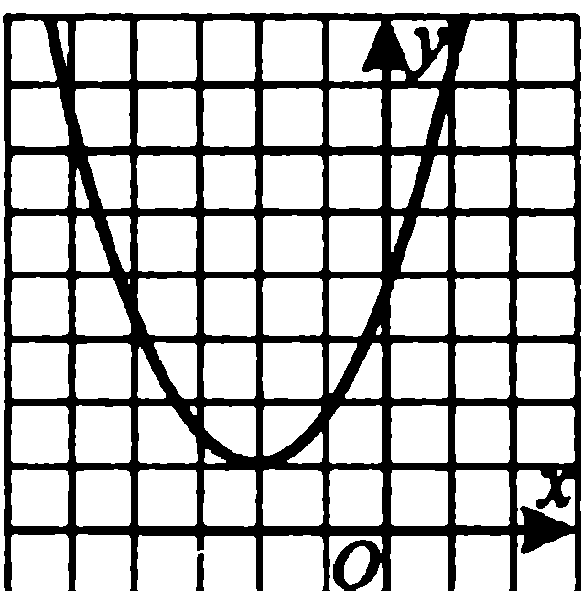 | - а > 0, b² – 4ас 0  - а < 0, b² – 4ас < 0  - а > 0, b² – 4ас < 0  - а < 0, b² – 4ас = 0
- Соотнесите рисунок, изображающий график функции у = kx + b, с одним из условий 1), 2) или 3).
- k < 0, b < 0 2) k = 0, b < 0 3) k > 0, b = 0
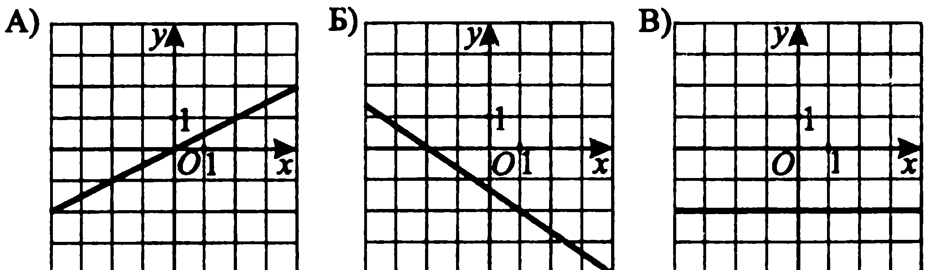
Ответ:
А | Б | В
- Функция у = f(х) определена на промежутке [-5; 5]. Какой из указанных промежутков является промежутком знакопостоянства данной функции?
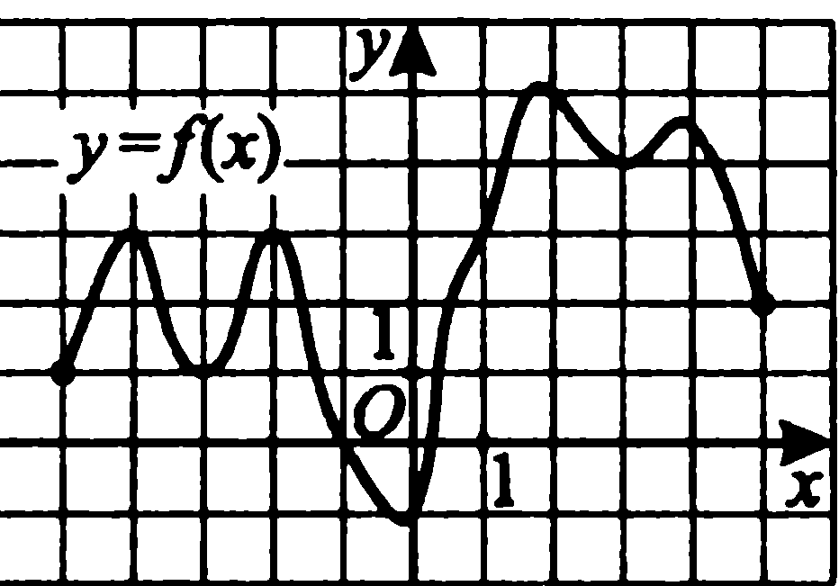 | - [-3; 0]  - [0; 3]  - [-2; 1]  - [1; 5]
- Найдите область определения функции у = .
1) 2) 3) 4) х – любое число
- Какая из данных парабол имеет с гиперболой у = три общие точки?
1) у = 5х² 2) у = - 5х² + 1 3) у = 5х² – 30 4) у = 5х² + 30

- На рисунке изображён график изменения атмосферного давления в городе Энске за три дня. По горизонтали указаны дни недели и время, по вертикали — значения атмосферного давления в миллиметрах ртутного столба. Укажите значение атмосферного давления в среду в 12 часов.
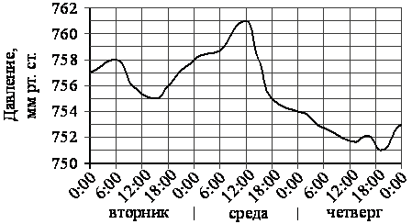
Ответ: _______________
- Соотнесите функции и их графики: А. у = х³ Б. у = √х В. у = │х│
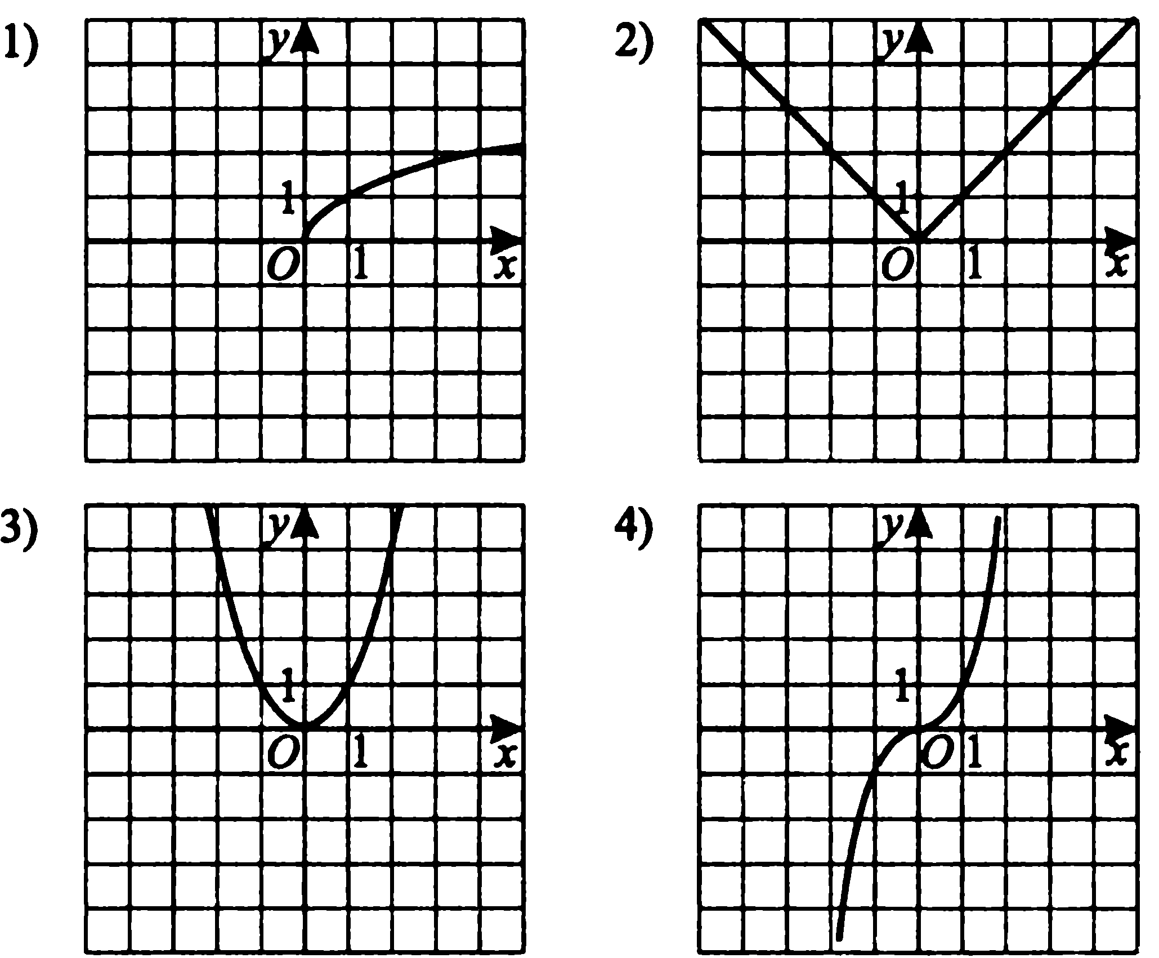
Ответ:
А | Б | В
- Постройте график функции у = 3х² – х + 5. Укажите наименьшее значение этой функции.
Ответ:____________
- При каких отрицательных значениях k прямая имеет с параболой ровно одну общую точку? Найдите координаты этой точки и постройте данные графики в одной системе координат.
Ответ_______________
Обобщающая тестовая работа.
- Какому из выражений равно произведение 0,3 ∙ 0,03 ∙ 0,003?
- 3 ∙ 10⁻⁶ 2) 2,7 ∙ 10⁻⁵ 3) 3 ∙ 10⁻⁵ 4) 9 ∙ 10⁻⁶
- Между какими числами заключено число 2√5?
- 9 и 11 2) 4 и 5 3) 19 и 21 4) 5 и 6
- В таблице приведена стоимость работ по покраске стен. Пользуясь данными, представленными в таблице, определите, какова будет стоимость работ, если площадь стен 70 м² , цвет – другой (не белый) и действует сезонная скидка 10%.
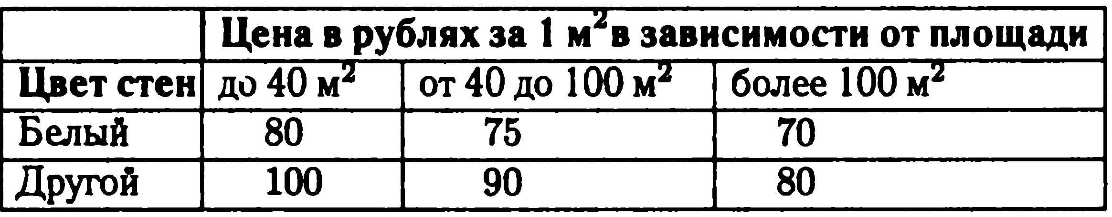
Ответ:__________________
- Значение какого из выражений является числом рациональным?
- Вычислите
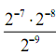
Ответ:__________________
- Из равенства 2а + 3,8b = выразите а.
Ответ:__________________
- Найдите значение выражения
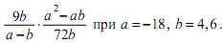 | Ответ __________________
8. Соотнесите какой из многочленов
А. 4х² + 5у² Б. 4х² - у² В. (х + у)(4х - у)
в сумме с многочленом (х - у)² даёт многочлен:
- 5х² + 6у² – 2ху  - 5х² + ху | - 5х²– 2ху  - 5х² + 4у²
- Решите уравнение 7 + 5(-9х + 7) = -3
Ответ:__________________
- Все имеющиеся фотографии можно поместить в 3 больших альбома или в 6 маленьких. В большой альбом помещается на 12 фотографий больше, чем в маленький. Сколько всего имеется фотографий?
Пусть х – число имеющихся фотографий. Тогда уравнение для решения задачи будет иметь вид
1) 6х = 3(х +12) 2) 3) 3х = 6(х – 12) 4) 6х – 3х = 12
11. На координатной прямой отмечены числа a, b, c. Какое из следующих утверждений об этих числах верно?
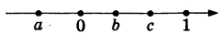
- a + b < c 2) ab > c 3) bc > 1 4) < 1
12.Найдите количество точек пересечения графиков функций у = - и
у = -3х.
Ответ:_________________
13. На каком рисунке изображено множество решений системы неравенств
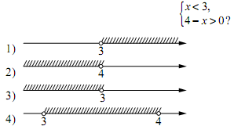
14. Арифметическая прогрессия задана условием а_{n} = -11,9 + 7,8n. Найдите а₁₁.
Ответ:_________________
15. Укажите уравнение прямой, которая не имеет общих точек с графиком функции у = -х² + 1.
1) у = 2 2) у = 1 3) у = 0 4) у = -1
16. Велосипедист поехал от дома вниз к реке, отдохнул у реки и вернулся обратно. На рисунке изображён график движения велосипедиста. Определите, пользуясь графиком:
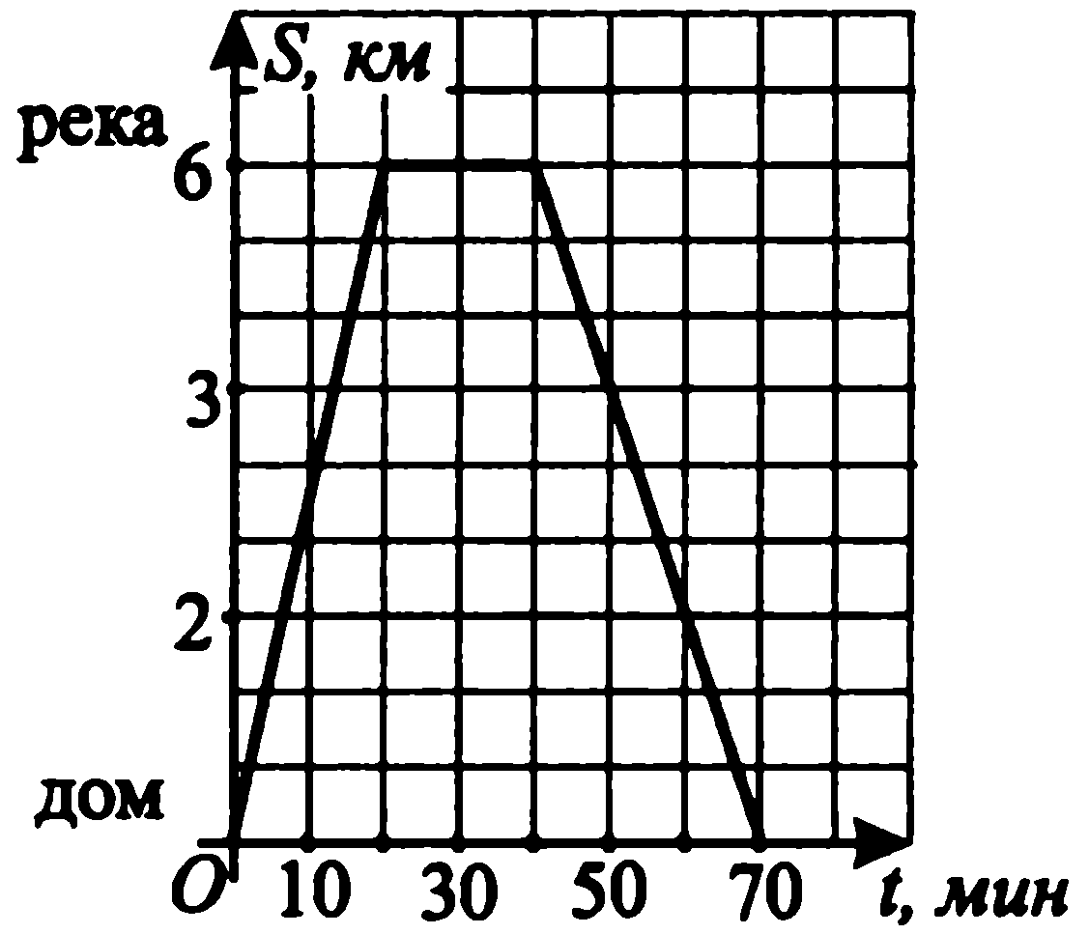 | а) сколько минут отдыхал велосипедист;  б) скорость велосипедиста на спуске к реке (в км/ч);  в) сколько минут заняла езда на велосипеде.
17. Решите уравнение х( х² + 2х + 1) = 2(х + 1)
18. Упростить выражение: $\left(\frac{х+5y}{x^{2}−5\text{xy}}−\frac{x−5y}{x^{2}+5\text{xy}}\right)⋅\frac{\text{25}y^{2}−x^{2}}{5y^{2}}\text{.}$
19. Имеются два сплава с разным содержанием меди: в первом содержится 70%, во втором-40% меди. В каком отношении надо взять первый и второй сплавы, чтобы получить из них новый сплав, содержащий 50% меди?

Анализ ошибок, допущенных учащимися.
Проведена тематическая тестовая работа № 1 «Числа и вычисления». При создании тестов использованы материалы дистанционного курса повышения квалификации: Л.В. Кузнецова, С.Б. Суворова, Л.О. Рослова «Экзамен для девятиклассников: содержание алгебраической подготовки». Анализ ошибок, допущенных учащимися при выполнении тестовой работы № 1 «Числа и вычисления».
«5» - нет «4» - 7 «3» - 7 «2» - 8
Успеваемость - 63,6%
Качество знаний – 31,8%
Наибольшее количество ошибок допущено в следующих заданиях:
3 (процент выполнения - 45,5%) – задание на оценивание квадратного корня рациональными числами;
5 (процент выполнения - 27,3%) – задача с реальным сюжетом, связанная с выполнением несложных процентных расчётов, особенностью которой является необходимость выбора из условия нужных данных;
6 (54,5%) – задание на соответствие между числами и точками координатной прямой (сравнение положительных и отрицательных чисел);
8 (54,5%) – задача на умение выполнять действия с числами, записанными в стандартном виде;
9 (27,3%) – задание на умение записывать числа с помощью степеней числа 10;
10 (31,8%) – задание на умение перевести запись на язык неравенства.
Необходимо, при прохождении данных тем в курсе математики, усилить контроль усвоения материала, вызывающего наибольшие затруднения. По итогам тематического контроля проводить анализ и исправление допущенных ошибок. При планировании повторения пройденного материала в конце учебного года и проведении итогового повторения алгебры 7-9 увеличить количество учебного времени на повторение материала, вызывающего наибольшие затруднения учащихся.

